Colegio Nuestra Señora María Inmaculada del Bosque
Departamento de Física
Segundo medio
Profesora Karen Basaure

I SEMESTRE 2020
Guía N°3 “Repaso y Relación Tierra – Luna”
Nombre: _________________________________________ Curso: 2°____ Fecha: ___/___/___
Objetivo:
- Repasar las características de las capas de la Tierra y su movimiento interno, y relacionarlo con los desastres naturales que apreciamos en la superficie.
- Conocer y analizar la relación entre la Tierra y la Luna.
Tiempo estimado: 1 hr. 30 min.
Instrucciones:
- Leer los contenidos expuestos en esta guía, revise los link de apoyo (puede copiarlo y pegarlo en el navegador, o hacer clic sobre él)
- Esta guía puedes imprimirla o copiar los textos o preguntas del quiz en tu cuaderno
- Ver los videos adjuntos, que tienen la explicación de los contenidos con la voz en off de la profesora
- Responder quiz indicado en el link en la tercera parte de esta guía de acuerdo a las instrucciones
- Horario para dudas y consultas: 08:00 a 16:30 hrs. al siguiente correo electrónico:
karen.basaure@liceonsmariainmaculada.cl (si escribe después del horario, se le responderá al día siguiente)

I PARTE: REPASO DE GUÍAS N°1 Y N°2
CARACTERÍSTICAS DE LA GEÓSFERA
LA TIERRA SE COMPONE POR LAS SIGUIENTES CAPAS:
GEÓSFERA
Corteza
Manto
Núcleo
Litósfera
Astenósfera
Superior
Inferior
Externo
Interno

COMPOSICIÓN

CARTEZA:
La corteza continental, posee masas de tierra y rocas.
La corteza oceánica, posee las masas de agua.
MANTO:
Es de magma y posee diversos minerales. Superior e inferior se diferencian por su densidad.
NÚCLEO:
Posee mayormente níquel y hierro, a unos 6000°C aprox. El externo es líquido y el interno es sólido.
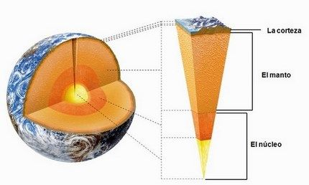
MOVIMIENTO EN EL INTERIOR DE LA TIERRA
LAS PLACAS TECTÓNICAS SE MUEVEN DE LA SIGUIENTE MANERA:
BORDES DE PLACAS
Constructivos o Divergente
Destructivos o Convergente
Fallas o Transformantes
Las placas se separan
Las placas se juntan
Las placas mueven lateral

Fallas: Allí se forma cordones montañosos con valles en el interior, puede provocar hundimiento de terrenos y ruptura de suelos.
Destructivos: Allí se forman las montañas, los volcanes, son sectores de mucha actividad sísmica, y si estuviera cerca de un borde costero puede provocar tsunamis.
Constructivos: Allí se forma nuevo suelo marino, montañas y volcanes submarinos, nuevas islas y a lo largo de los millones de años, este sector ha formado océanos.

AQUÍ SE APRECIA LA DINÁMICA DE LA TIERRA, BUSCA ESTOS 3 SECTORES DESCRITOS:

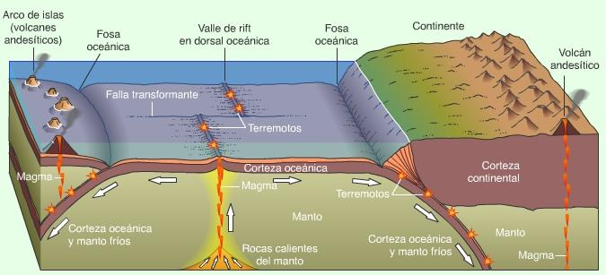

DESASTRES NATURALES
LOS DESASTRES NATURALES QUE SE PRESENTAN MAYORMENTE EN CHILE SON:
DESASTRES
NATURALES
Sismos
Tsunamis
Erupción Volcánica
Liberación en energía acumulada en placas
Gigantes olas que acechan un borde costero
Emisión de lava y gases a presión en cámaras de magma

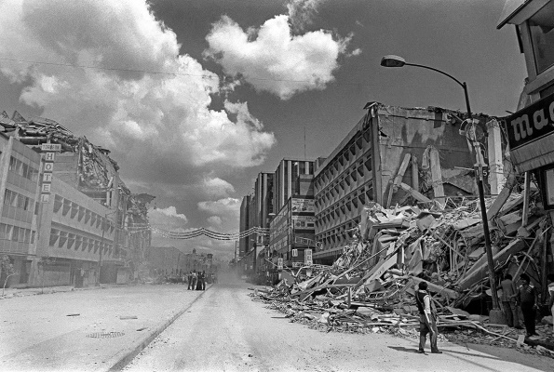
SISMO
Se origina en el hipocentro (dentro de la Tierra) y se desata en el epicentro (superficie de la Tierra).
Se mide con un sismógrafo. Se utilizan dos escalas para medirlo: Richter (mide la energía) y Mercalli (mide la destrucción).
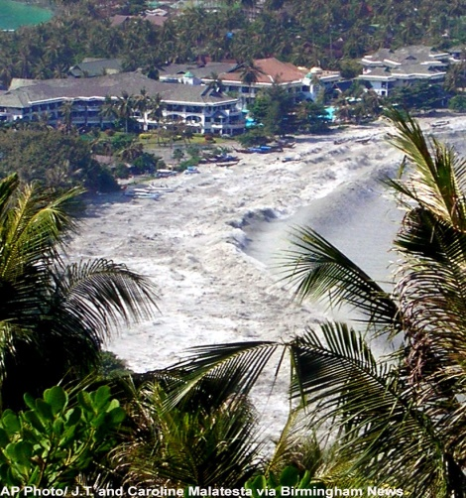
TSUNAMI
Se produce por un sismo con epicentro en la corteza oceánica. Las olas son capaces de viajar de 700 a 1000 (Km/h) con altura de 10 a 12(m).
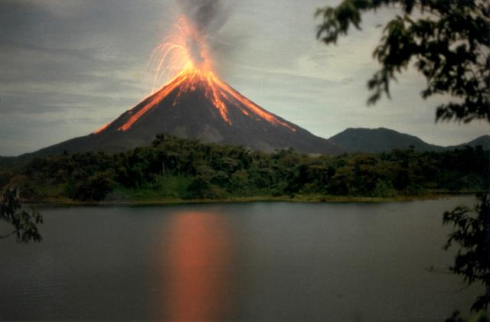
ERUPCIÓN VOLCÁNICA
Ocurre cuando el magma acumulado entre placas está a mucha presión y temperatura, de modo que busca camino formando una chimenea que termina en cráter, emergiendo por él: Lava, ceniza, gases tóxicos y piroclastos (roca volcánica).

VER VIDEO DE “REPASO GUÍA N°1 Y N°2” AQUÍ:
https://www.youtube.com/watch?v=JTQIkwHU4d0&feature=youtu.be

II PARTE: RELACIÓN TIERRA – LUNA
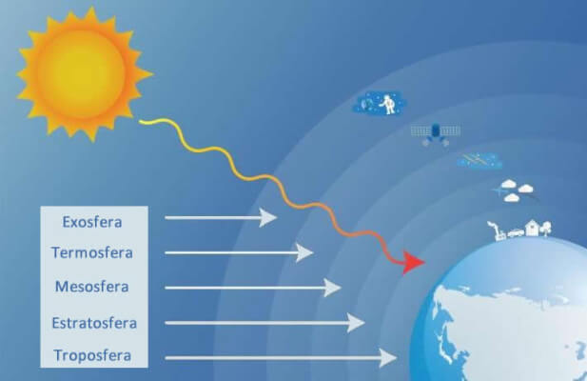
CARACTERÍSTICAS DE LA TIERRA
Ahora que conocemos la dinámica de nuestra Tierra en su interior y cómo se producen algunos desastres naturales, pasaremos a conocer algunas características de la Tierra en su exterior.
La Tierra tiene un radio de 6400 Km y posee una atmósfera de más de 500Km de altura por sobre el nivel del mar, como se ve en la imagen, esta gran cubierta de gas tiene varias capas, donde los fenómenos meteorológicos ocurren en la “tropósfera” que es donde habitamos también. La capa de ozono está a una altura de 15 a 50 Km y absorbe un 97% de la radiación del Sol.
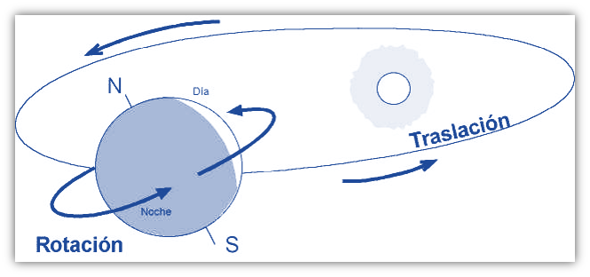
¿Cómo se relaciona la Tierra con el espacio exterior?
La Tierra realiza varios movimientos de giros, destacaremos dos:
- Rotación: giro sobre su propio eje que origina el día y la noche, que dura exactamente 23 horas, 56 minutos y 4 segundos.
- Traslación: giro en torno al Sol que origina las estaciones del año, que dura exactamente 365 días, 6 horas, 9 minutos y 10 segundos.
Cabe destacar que la Tierra está inclinada unos 23° sobre su eje vertical. Además, posee un satélite llamado “Luna”.

CARACTERÍSTICAS DE LA LUNA
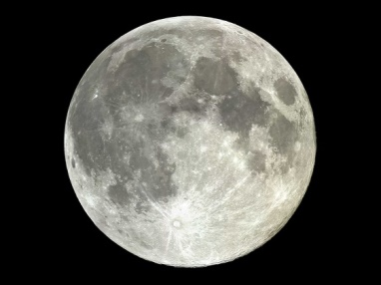
La Luna es el único satélite natural de la Tierra, tiene un radio aproximado de 1740 Km y se encuentra a una distancia de 384.400 Km de la Tierra. Este satélite también posee rotación y traslación, movimientos que tardan aproximadamente el mismo tiempo: 28 días. Es por esta razón que desde la Tierra sólo vemos una cara de la Luna.
Para entender estos movimientos adjunto el siguiente link:
https://www.youtube.com/watch?v=1oTiIx16MUI
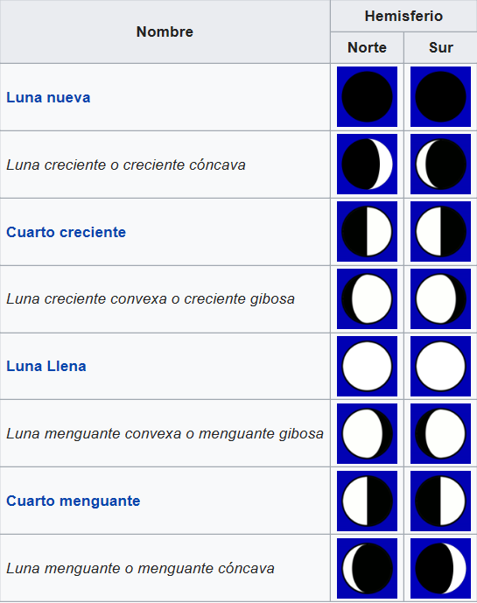
La Luna presenta distintas fases según la iluminación que recibe del Sol, estas van ocurriendo a medida que Luna, Tierra y Sol cambian de posición en sus órbitas.
En la tabla que se presenta al lado se pueden observar las fases de la luna y lo que se observa en los distintos hemisferios. Cada fase mencionada dura alrededor de 3,5 días y las únicas fases que se ven igual en el hemisferio norte y sur son: Nueva y Llena.
Cuando ocurre una perfecta alineación entre Luna, Tierra y Sol es cuando ocurren los eclipses:
- Solar: Luna entre Sol y Tierra
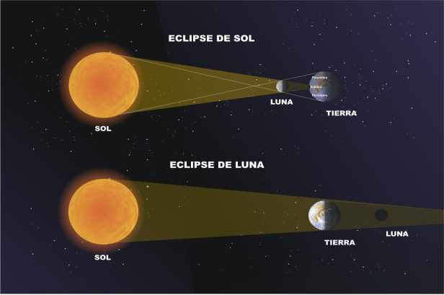
- Lunar: Tierra entre Sol y Luna

VER VIDEO DE “EXPLICACIÓN DE CONTENIDOS GUÍA N°3” AQUÍ:
https://www.youtube.com/watch?v=mj3lQ_XZyII&feature=youtu.be
PARTE III: QUIZ DE CONOCIMIENTOS

A continuación se presentan las instrucciones para contestar un test que le indicará su progreso en los aprendizajes. Este test no lleva nota, sino que es solamente formativo para que tanto usted y la profesora sepan el progreso que lleva.
- Ingrese al siguiente link:
https://docs.google.com/forms/d/e/1FAIpQLSd2WrKuMz4sgLZhlO6dF7IJfLuN7EdNlTMp5sV2jVB2hXMRKg/viewform
- Al comienzo el formulario le pedirá algunos datos como correo electrónico (para que le llegue una copia de sus respuestas y pueda revisarlas en cualquier momento más adelante), nombre y apellido, y finalmente el curso (el cuál debe seleccionar).
- Luego aparecerán 10 preguntas sobre los contenidos de esta guía. Hay preguntas de una alternativa correcta (las que tienen alternativas con círculos) y también donde hay más de una correcta (alternativas con cuadrados).
- Lea bien cada pregunta y respóndalas todas.
- Finalmente se le indica la opción de recibir las respuestas en su correo.
- Al enviar sus respuestas podrá revisar los resultados para saber su puntuación y cuáles tuvo correctas e incorrectas.

